失败

1.下载Oracle Instant Client
https://www.oracle.com/database/technologies/instant-client/downloads.html
Version 23.8.0.25.04
把 目录\instantclient_23_8添加到系统路径path

本地电脑需要nodejs和npm，
在library_system根目录运行
npm install -g oracledb
2.在本地vscode安装插件（箭头处不显示ip）
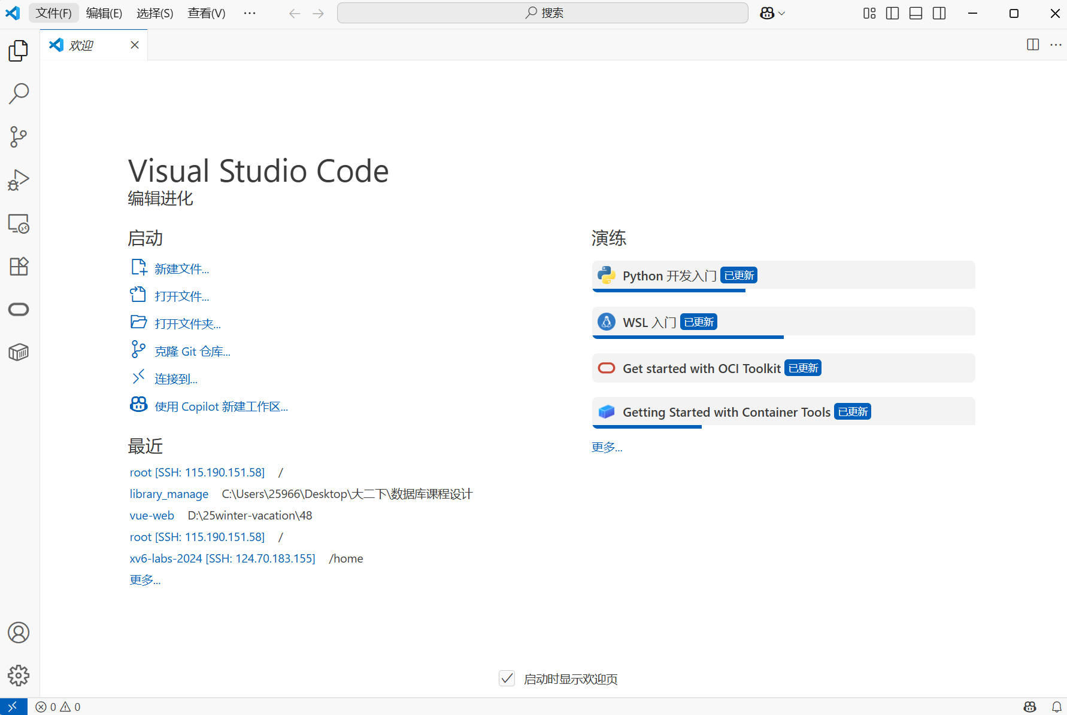

3.vscode安装 SQLTools + Oracle Driver 插件
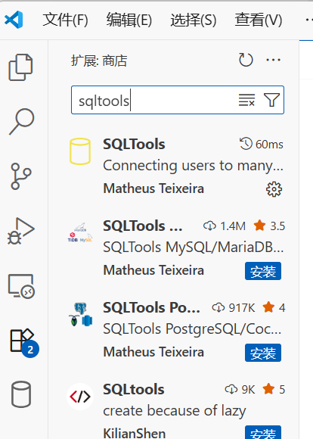
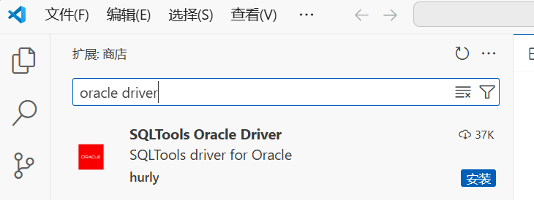
2. 创建 Oracle 连接配置
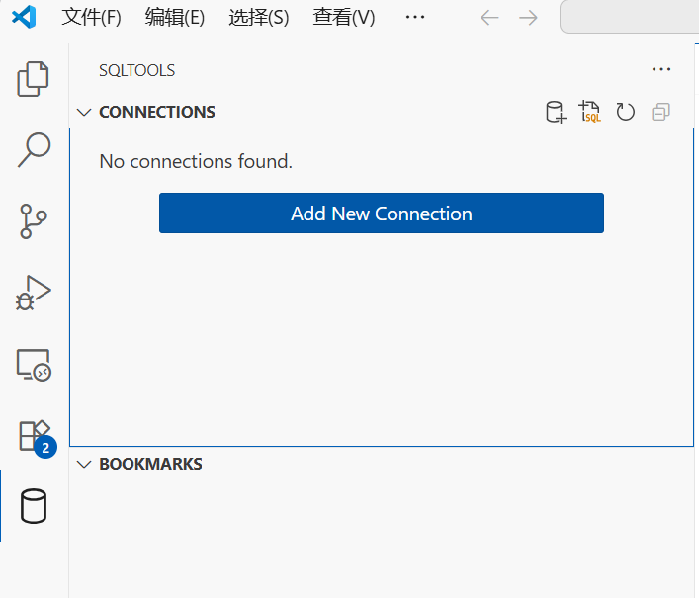
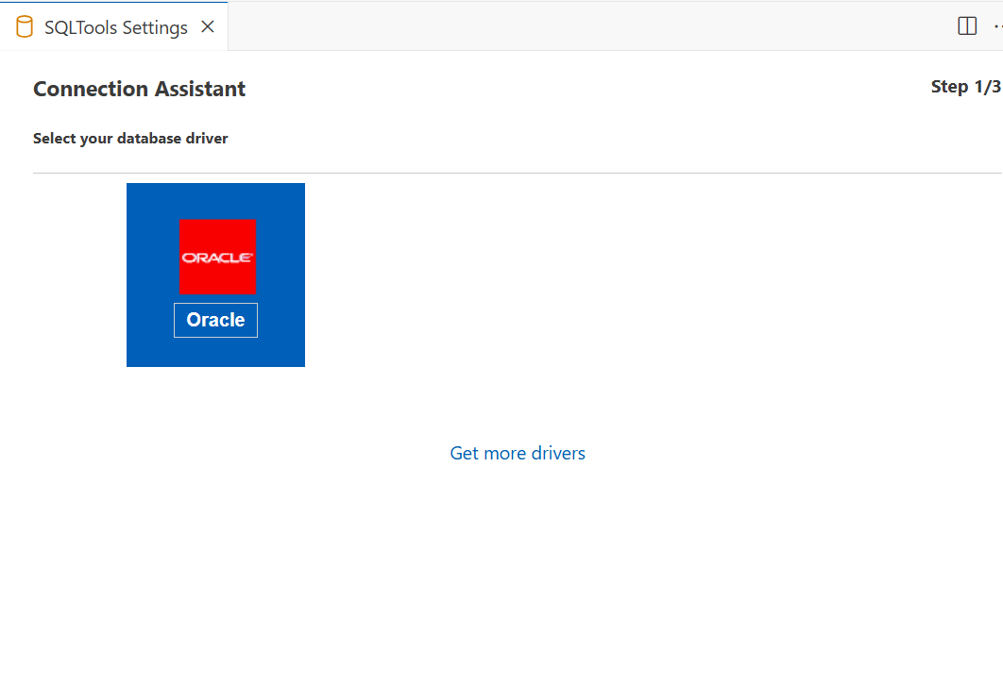
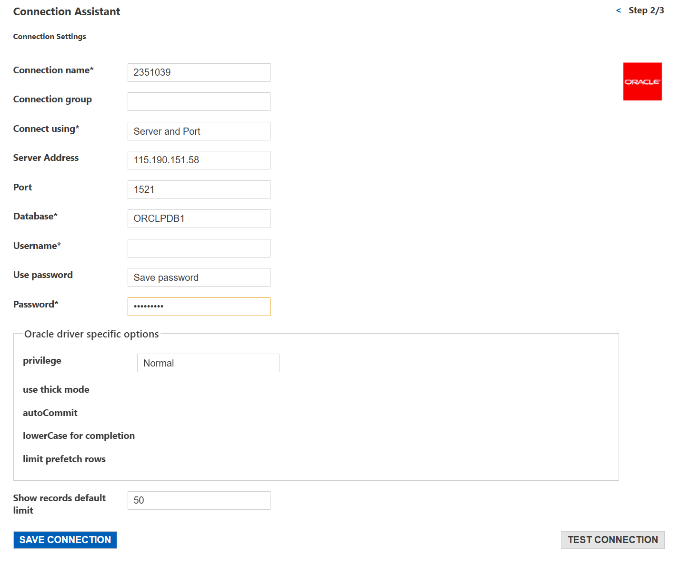
reader组填写 reader_dev
book组填写 book_dev
admin组填写admin_dev
组长填写final_owner

